EC | Compétence 4 – Le Bourgeois gentilhomme
 | Molière

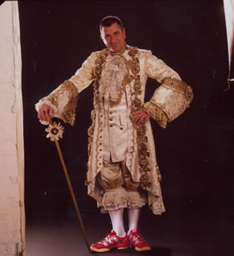 | Consignes  Réponds aux questions suivantes sur feuille à en-tête de l'école. Pour la question 4, appuie ta réponse sur des extraits du texte. Tu ne dois pas recopier les questions mais tu indiqueras clairement leurs numéros.

- Cette pièce mêle deux intrigues qui s'y entrecroisent. En quelques mots, résume chacune d'elles. Autrement dit, quelles sont les deux questions principales que se pose le spectateur à la fin du troisième acte ?
3 | L'aventure amoureuse de Monsieur Jourdain :  Amoureux de la belle marquise Dorimène, Monsieur Jourdain est prêt à toutes les folies pour conquérir son cœur. Mais, à son insu, Dorante poursuit le même objectif. Lequel des deux parviendra à séduire la marquise ?
3 | Le mariage de Lucile :  Lucile, soutenue par sa mère, voudrait épouser Cléonte mais Monsieur Jourdain ne veut donner sa fille qu'à un gentilhomme. Qui épousera-t-elle finalement ?

- Explique comment cette double intrigue se dénoue au cours du dernier acte : en apparence et en réalité.
3 | En apparence :  Monsieur Jourdain est ravi puisqu'il croit que : Dorimène est charmée par ses cadeaux, il est noble depuis qu'il est devenu Mamamouchi, sa fille va épouser le fils du Grand Turc.
3 | En réalité :  Il s'est fait berner par Dorante qui est sur le point d'épouser Dorimène. Lucile va se marier à Cléonte déguisé en turc.

- Grâce à qui et comment Cléonte obtiendra-t-il finalement ce qu'il souhaite ?
5 | Grâce à Covielle qui va imaginer toute une comédie afin de berner Monsieur Jourdain. En faisant passer Cléonte pour le fils du Grand Turc et en "anoblissant" Monsieur Jourdain, il va convaincre ce dernier de donner la main de sa fille à ce visiteur aussi prestigieux qu'inattendu.
- A l'acte IV quelles sont les différentes nouvelles surprenantes que Monsieur Jourdain apprend de la bouche de Covielle ?
8 | - Qu'il le connaît depuis son enfance car il était un grand ami de son père  - Que ce dernier n'était pas marchand mais gentilhomme  - Que le fils du Grand Turc est de passage à Paris  - Que celui-ci veut épouser Lucile  - Qu'il souhaite honorer M. Jourdain en le faisant Mamamouchi

- Dans chacune de ces répliques, retrouve le mot manquant :
5 | - Ce nous est une douce rente que ce Monsieur Jourdain […]  - Donnez-moi ma robe pour mieux entendre…  - De cette façon donc un homme, sans avoir du cœur, est sûr de tuer son homme, et de n'être point tué ?  - Par ma foi ! il y a plus de quarante ans que je dis de la prose sans que j'en susse rien.  - Belle marquise, vos beaux yeux me font mourir d'amour.  - Trédame ! monsieur, est-ce que madame Jourdain est décrépite, et la tête lui grouille-t-elle déjà ?  - […] et je vais loin de vous mourir de douleur et d'amour.  - Ce sont mes droits que je défends et j'aurai pour moi toutes les femmes.  - Mamamouchi, c'est-à-dire, en notre langue, paladin  - Je n'ai que faire du truchement, et je lui dirai bien moi-même, à son nez, qu'il n'aura point ma fille.

